# Документ «Отчет по СНИЛС»

**Назначение документа:**

Документ предназначен для ведения оперативного мониторинга сведений о реализации выплат стимулирующего характера и иных мер социальной поддержки, предусмотренных положением об оплате труда, работникам медицинских организаций.

**Расположение документа:**

Документ расположен в подсистеме «Экономический блок» - «Тарификация» - «Отчет по СНИЛС».

**Документ доступен для пользователей, обладающих ролями:**

«Полные права» или «Интеграция с ЕГИСЗ» и «Экономический учет».

**Источники данных:**

Документ формируется на основании сведений о выплаченных за период начислениях сотрудникам МО, зарегистрированным документом «Архив начислений» (не расширенный набор данных), и сведений о соответствии начислений, используемых в локальной системе медицинской организации, начислениям, имеющимися в МТБЗ.

**Работа пользователя с документом:**

1. Необходимо формировать файл со сведениями о выплаченных за период начислениями сотрудников из локальной системы учета кадров и расчета заработной платы. Формат файла определен действующим РИВ.

ВАЖНО! Предварительно, **обязательно** должны быть переданы в Систему сотрудники, подразделения (должен быть загружен расширенный набор), чтобы при загрузке начислений все ссылки в документе «Архив начислений» были подобраны. В противном случае, документ «Архив начислений» не пройдет проверку ФЛК и «Отчет по СНИЛС» заполнен не будет.

Дополнительно в Системе прикреплены обработки с открытым кодом для следующих учетных систем:

* 1С: ЗиКБУ
* 1С: Камин версии 3.5 и 5.5
* Парус 7 и 8

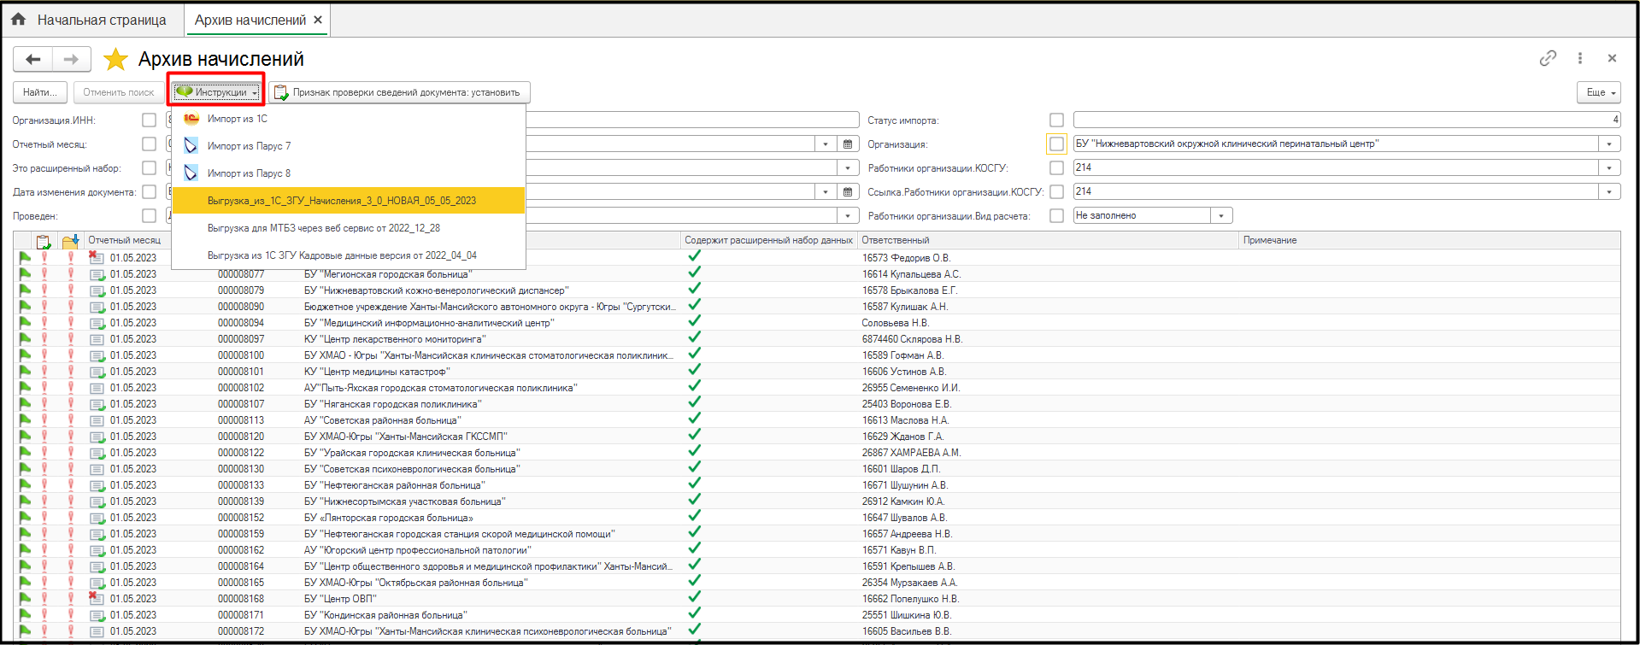

*Расположение источника с обработками для выгрузки сведений о начислениях*

1. Выгрузка начислений должна осуществляться только по статьям КОСГУ 211 и 266. Файл архива начислений необходимо загрузить в МТБЗ модуль Кадры МО. Актуальная обработка загрузки находится в подсистеме «Интеграция с ЕГИСЗ» - «Сервис» - «Импорт файла обмена (архив начислений)».
2. Загруженный документ находится в подсистеме «Интеграция с ЕГИСЗ» - «Документы АХД» - «Архив начислений». Документ «Архив начислений» без признака «Содержит расширенный набор данных» загружается в Систему один за отчетный период.
3. После загрузки файла в «Архиве начислений» необходимо настроить соответствие начислений, используемых в локальной системе, начислениям, имеющимися в МТБЗ. Для этих целей зайти в справочник «Загружаемые начисления», расположенный в подсистеме «Интеграция с ЕГИСЗ». В данном справочнике необходимо заполнить соответствия в полях: «Соответствие вида начисления» и «Вид выплаты» для тех начислений, которые должны отражаться в «Отчете по СНИЛС». Заполнение сопоставлений производится для каждого вида расчета один раз – после первичной загрузки в систему (только для новых видов расчета).

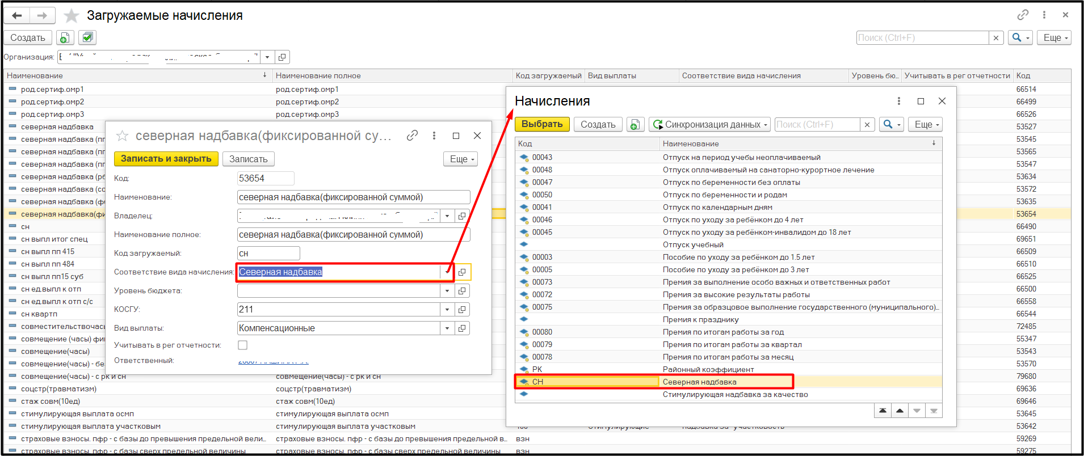

*Проставление соответствия вида начисления*

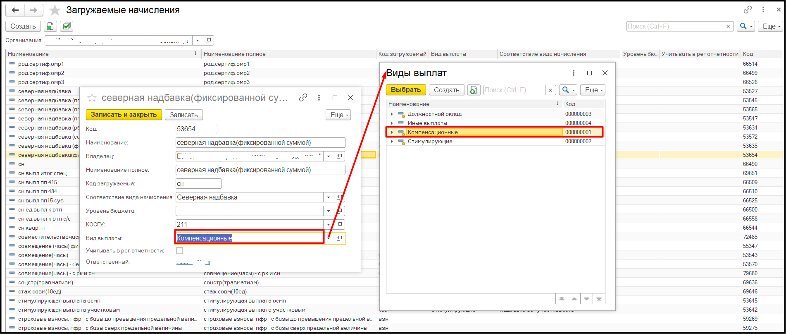

*Проставление соответствия вида выплаты*

**Важно!** По данным сопоставлениям, а также статьям КОСГУ (в отчет собираются начисления только по 211, 266 (только 3 дня больничного за счет работодателя) статьям), заполняются колонки с соответствующими видами расчета в отчете по СНИЛС.

Если же в соответствиях будет указано значение в поле «Вид выплаты» («Компенсационные» или «Стимулирующие») и не будет заполнено поле «Соответствие вида начисления», такие начисления будут отнесены к иным компенсационным и стимулирующим выплатам (т.е. попадут в колонки «Иные выплаты компенсационного характера» или «Иные выплаты стимулирующего характера» соответственно).

Проверить верно ли распределяются виды расчетов по колонкам документа «Отчет по СНИЛС» можно с помощью отчета «Загружаемые начисления по МО в Отчет СНИЛС», расположенного в разделе «Главное» - «Дополнительные отчеты».

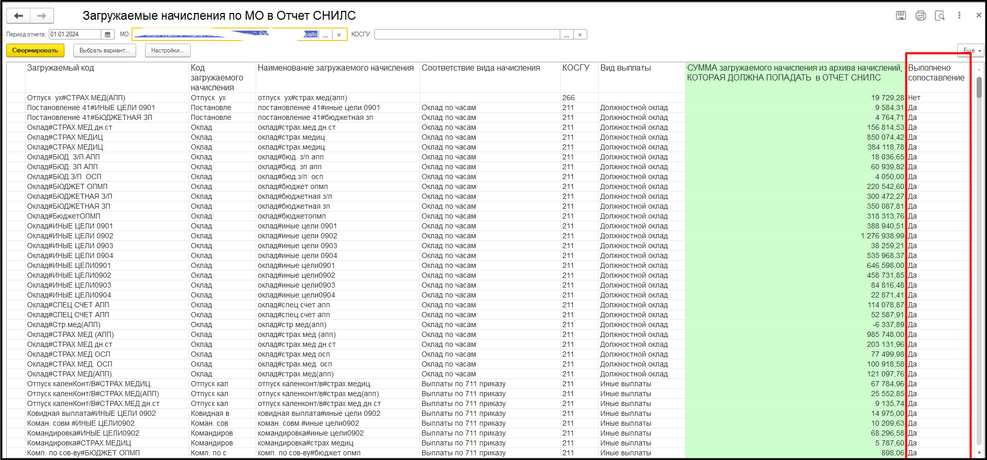

1. В справочнике «Подразделения организаций» для всех подразделений необходимо заполнить реквизит «Наименование для Отчета СНИЛС (Не медицинская должность)».

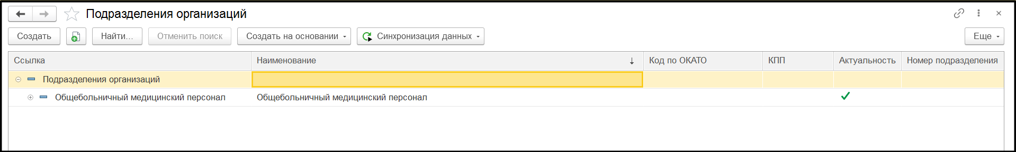

*Дополнительные настройки, необходимые для заполнения документа «Отчет по СНИЛС»*

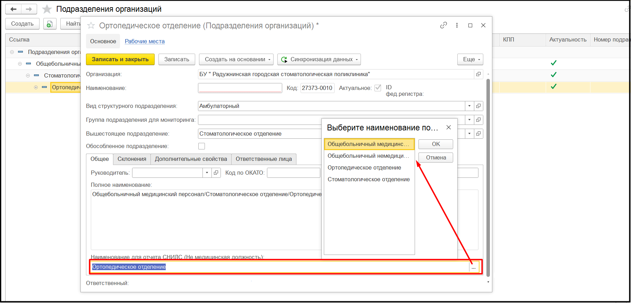

*Дополнительные настройки, необходимые для заполнения документа «Отчет по СНИЛС»*

Данная настройка для подразделений делается только один раз, а в дальнейшем - только для новых подразделений либо, если в отчетном периоде у подразделения изменилось наименование.

1. Для того, чтобы при создании документа была автоматически заполнена строка «Контактные данные», необходимо заполнить их в карточке ответственного пользователя.

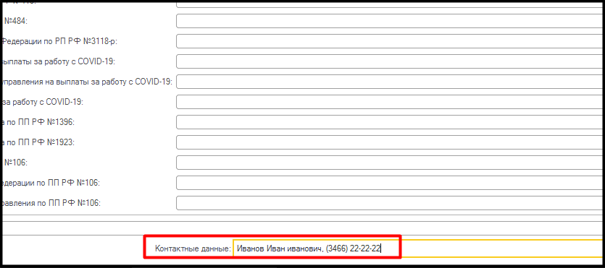

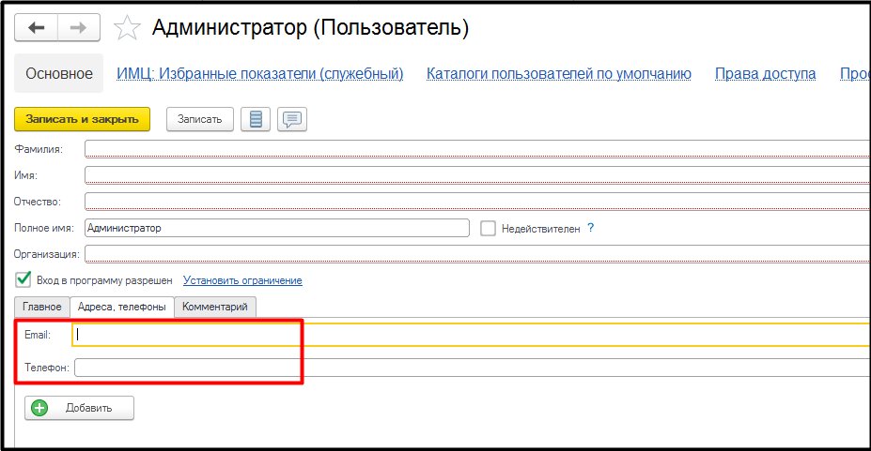

1. Далее, если документ «Архив начислений» прошел все проверки ФЛК и проведен, открыть форму списка документов «Отчет по СНИЛС», расположенный в подсистеме «Экономический блок» - «Тарификация», нажать «Создать».
2. В открывшейся форме создания документа на вкладке «Настройки» необходимо заполнить поле «Период отчета». После указания периода отчета, Система ищет соответствующий документ «Архив начислений» за указанный период.

Если заполняемый документ «Отчет по СНИЛС» **не** является перерасчетом, то в него подтянутся только те строки из «Архива начислений», которые соответствуют отчетному периоду.

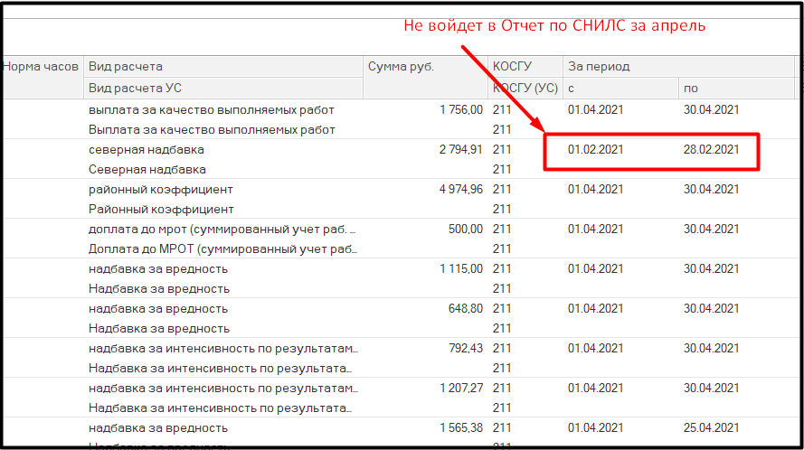  
*Формирование строк в «Отчете по СНИЛС» без перерасчета*

Если создаваемый документ «Отчет по СНИЛС» является перерасчетом за предыдущий период, необходимо на форме документа выставить признак «Перерасчет» и установить период, за который производится перерасчет. При этом из документа «Архив начислений» за отчетный период в документ «Отчет по СНИЛС» с перерасчетом попадут все строки с периодом, указанным в периоде перерасчета. Это значит, что, к примеру, в Отчет по СНИЛС за апрель с перерасчетом за февраль попадут строки из «Архива начислений» за апрель, в которых указан период с 01.02.2021 по 28.02.2021 г.

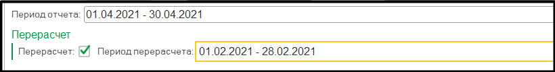

*Создание перерасчета за предыдущий период*

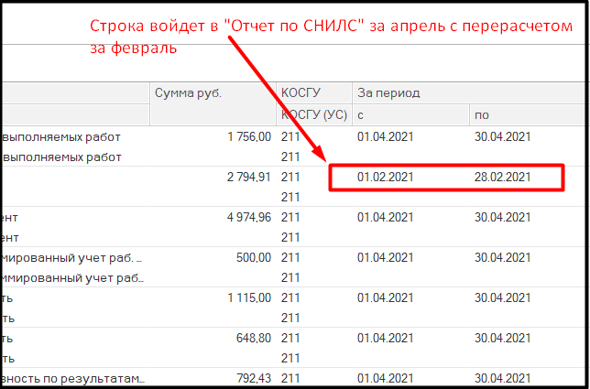

*Формирование строк в «Отчете по СНИЛС» с перерасчетом*

1. Проставить соответствия на вкладке «Настройки» всем источникам финансирования, которые были загружены с помощью «Архива начислений» (из колонки «Тип финансирования УС»), источникам финансирования из справочника, расположенного на облачном ресурсе.

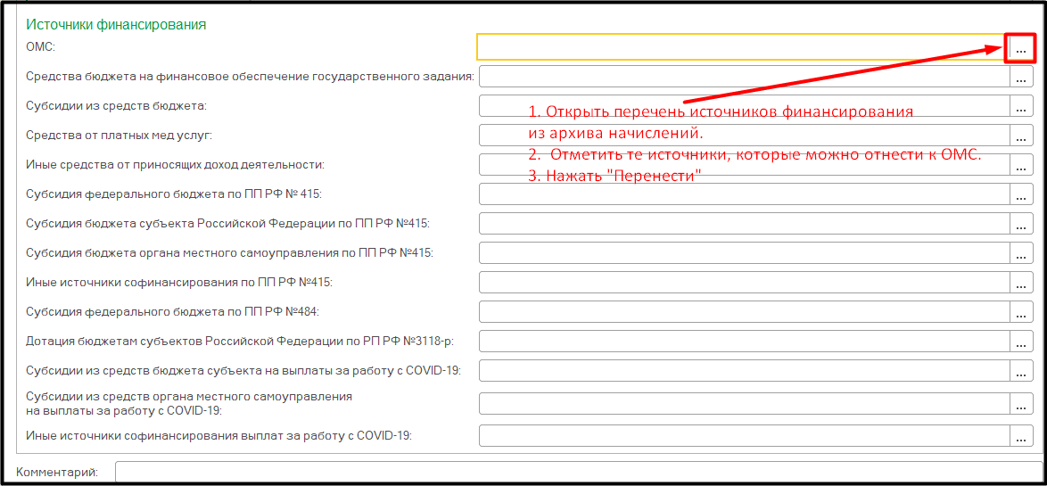

*Проставление соответствия источников финансирования*

Если «Тип финансирования УС» соотнесен с «Субсидия федерального бюджета по ПП РФ № 415», а в справочнике «Загружаемые начисления» в поле «Соответствие вида начисления» указано начисление, **отличное** от «Выплаты по 711 приказу», то в колонке «Тип финансирования» указывается «Субсидия федерального бюджета по ПП РФ № 415». Если «Тип финансирования УС» соотнесен с «Субсидия федерального бюджета по ПП РФ № 415», а в справочнике «Загружаемые начисления» в поле «Соответствие вида начисления» указано начисление «Выплаты по 711 приказу», то в колонке «Тип финансирования» указывается «Субсидия федерального бюджета по ПП РФ № 415 (отпускные)».

Если «Тип финансирования УС» соотнесен с «Субсидия бюджета субъекта Российской Федерации по ПП РФ №415», а в справочнике «Загружаемые начисления» в поле «Соответствие вида начисления» указано начисление, **отличное** от «Выплаты по 711 приказу», то в колонке «Тип финансирования» указывается «Субсидия бюджета субъекта Российской Федерации по ПП РФ №415». Если «Тип финансирования УС» соотнесен с «Субсидия бюджета субъекта Российской Федерации по ПП РФ №415», а в справочнике «Загружаемые начисления» в поле «Соответствие вида начисления» указано начисление «Выплаты по 711 приказу», то в колонке «Тип финансирования» указывается «Субсидия бюджета субъекта Российской Федерации по ПП РФ №415 (отпускные)».

Если «Тип финансирования УС» соотнесен с «Субсидия бюджета органа местного самоуправления по ПП РФ №415», а в справочнике «Загружаемые начисления» в поле «Соответствие вида начисления» указано начисление, **отличное** от «Выплаты по 711 приказу», то в колонке «Тип финансирования» указывается «Субсидия бюджета органа местного самоуправления по ПП РФ №415». Если «Тип финансирования УС» соотнесен с «Субсидия бюджета органа местного самоуправления по ПП РФ №415», а в справочнике «Загружаемые начисления» в поле «Соответствие вида начисления» указано начисление «Выплаты по 711 приказу», то в колонке «Тип финансирования» указывается «Субсидия бюджета органа местного самоуправления по ПП РФ №415 (отпускные)».

Если «Тип финансирования УС» соотнесен с «Иные источники софинансирования по ПП РФ №415», в в справочнике «Загружаемые начисления» в поле «Соответствие вида начисления» указано начисление, **отличное** от «Выплаты по 711 приказу», то в колонке «Тип финансирования» указывается «Иные источники софинансирования по ПП РФ №415». Если «Тип финансирования УС» соотнесен с «Иные источники софинансирования по ПП РФ №415», в в справочнике «Загружаемые начисления» в поле «Соответствие вида начисления» указано начисление «Выплаты по 711 приказу», то в колонке «Тип финансирования» указывается «Иные источники софинансирования по ПП РФ №415 (отпускные)».

Если «Тип финансирования УС» соотнесен с «Субсидия федерального бюджета по ПП РФ №484», а в справочнике «Загружаемые начисления» в поле «Соответствие вида начисления» указано начисление, **отличное** от «Выплаты по 711 приказу», то в колонке «Тип финансирования» указывается «Субсидия федерального бюджета по ПП РФ №484». Если «Тип финансирования УС» соотнесен с «Субсидия федерального бюджета по ПП РФ №484», а в справочнике «Загружаемые начисления» в поле «Соответствие вида начисления» указано начисление «Выплаты по 711 приказу», то в колонке «Тип финансирования» указывается «Субсидия федерального бюджета по ПП РФ №484 (отпускные)».

Если «Тип финансирования УС» соотнесен с «Субсидии из средств бюджета субъекта на выплаты за работу с COVID-19», то в колонке «Тип финансирования» указывается «Субсидии из средств бюджета субъекта на выплаты за работу с COVID-19».

Если «Тип финансирования УС» соотнесен с «Субсидии из средств органа местного самоуправления на выплаты за работу с COVID-19», то в колонке «Тип финансирования» указывается «Субсидии из средств органа местного самоуправления на выплаты за работу с COVID-19».

Если «Тип финансирования УС» соотнесен с «Иные источники софинансирования выплат за работу с COVID-19», то в колонке «Тип финансирования» указывается «Иные источники софинансирования выплат за работу с COVID-19».

Если «Тип финансирования УС» соотнесен с «Субсидии из средств федерального бюджета по ПП РФ №1396», то в колонке «Субсидии из средств федерального бюджета по ПП РФ №1396».

Если «Тип финансирования УС» соотнесен с «Субсидия федерального бюджета по ПП РФ №106», то в колонке «Субсидия федерального бюджета по ПП РФ №106».

Если «Тип финансирования УС» соотнесен с «Субсидия бюджета субъекта Российской Федерации по ПП РФ №106», то в колонке «Субсидия бюджета субъекта Российской Федерации по ПП РФ №106».

Если «Тип финансирования УС» соотнесен с «Средства бюджета органа местного самоуправления по ПП РФ №106», то в колонке «Средства бюджета органа местного самоуправления по ПП РФ №106».

1. Нажать «Заполнить». В результате заполнения на вкладке «Данные» появятся данные по сотрудникам и их начисленной заработной плате. Для удобства на форму документа выведены сведения с номером документа «Архив начислений», на основании которого формируется «Отчет по СНИЛС», общая сумма начислений в «Архиве начислений», общая сумма, загруженная в «Отчет по СНИЛС», а также итоговая сумма «Отчета по СНИЛС». Если общая сумма «Архива начислений» не совпадает с суммой, загруженной в отчет, необходимо проверить все ли источники финансирования были разнесены, по всем ли актуальным видам расчета проставлено сопоставления. Также нужно помнить, что строки из «Архива начислений», в которых указаны предыдущие периоды, также не войдут в отчет. Для них необходимо создавать документ перерасчета.

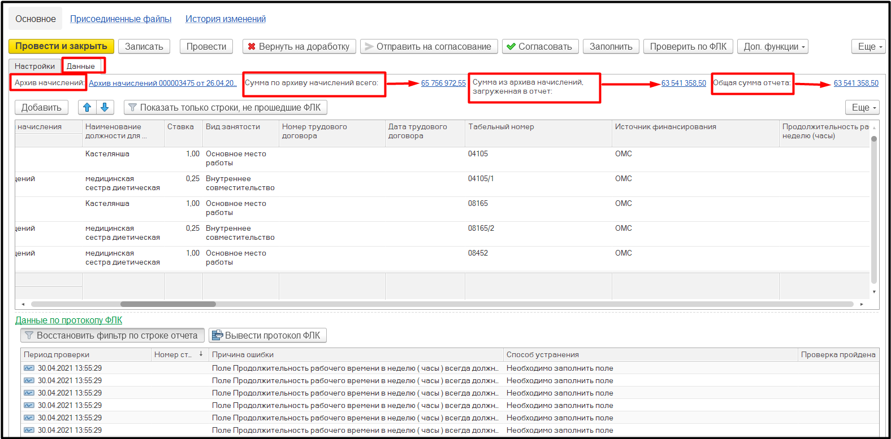

*Форма документа «Отчет по СНИЛС»*

В «Отчет по СНИЛС» из «Архива начислений» подтягивается:

- «За период с» в колонку «Дата начала»,

- «За период по» в колонку «Дата окончания»,

- «Подразделение (УС)» в колонку «Наименование подразделения начисления»,

- «Страховой номер ПФР УС» в колонку «СНИЛС»,

- «Должность УС» в колонку «Наименование должности начисления»,

- «Трудовой договор дата» в колонку «Дата трудового договора»,

- «Трудовой договор номер» в колонку «Номер трудового договора»,

- «Занимаемых Ставок (УС)» в колонку «Ставка»,

- «Таб. номер (УС)» в колонку «Табельный номер»,

- «Вид занятости УС» в колонку «Вид занятости» в соответствии со справочником «Условия занятости», расположенным на облачном ресурсе.

- «КОСГУ» в колонку «КОСГУ».

- «Норма часов в неделю» в колонку «Продолжительность рабочего времени (часы)», причем если в документе «Архив начислений» стоит норма меньше 18, автоматически в данной колонке документе «Отчет по СНИЛС» ставится 18 часов.

- «Норма часов» и «Отработано часов» в колонки «Норма» и «Факт» соответственно. Дополнительная команда на форме документа «Заполнить норму и факт» позволяет заполнить незаполненные ячейки с нормой и фактом аналогично тем, где они заполнены, в случае, если должность, подразделение, трудовой договор, вид занятости и место работы совпадают.

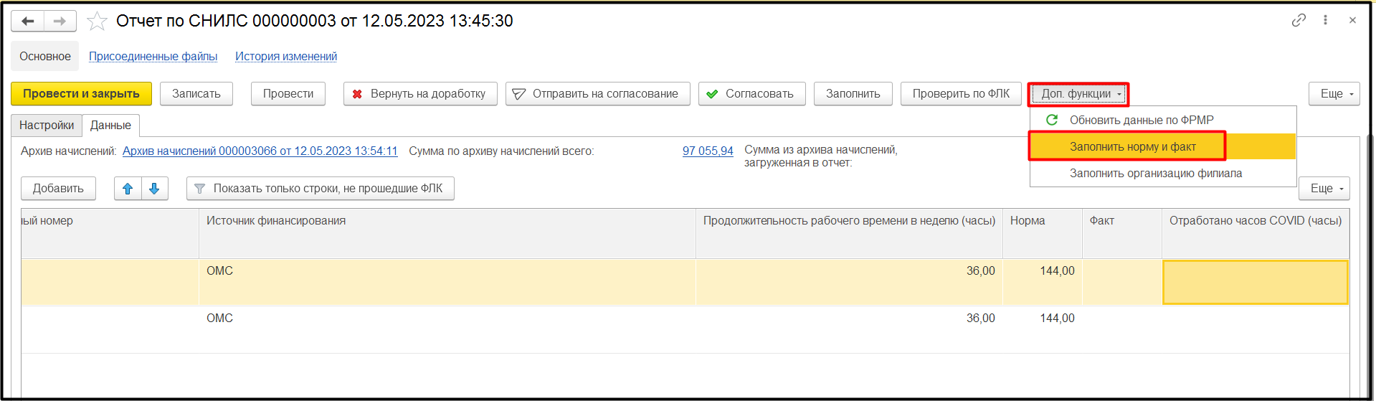

*Заполнение нормы и факта*

- «Отработано часов COVID» в колонку «Отработано часов COVID (часы)»;

- «Районный коэффициент» и «Северная надбавка показатель» в колонки «Районный коэффициент, ПП РФ №1268» и «Северный стаж, ПП РФ №1268» соответственно. Показатели «Районный коэффициент, ПП РФ №1268» и «Северный стаж, ПП РФ №1268» сотрудника заполняются по всем строкам в соответствии с данными «Архива начислений» независимо от источника финансирования.

Далее идет заполнение финансовой части и незаполненных колонок.

Алгоритм заполнения подразделений и должностей в документе различны для сотрудников с медицинской должностью и немедицинской должностью. Система определяет медицинскую должность на основании реквизита «Вид должности (фед. регистр)». Для медицинских должностей он всегда заполнен, для немедицинских – пуст.

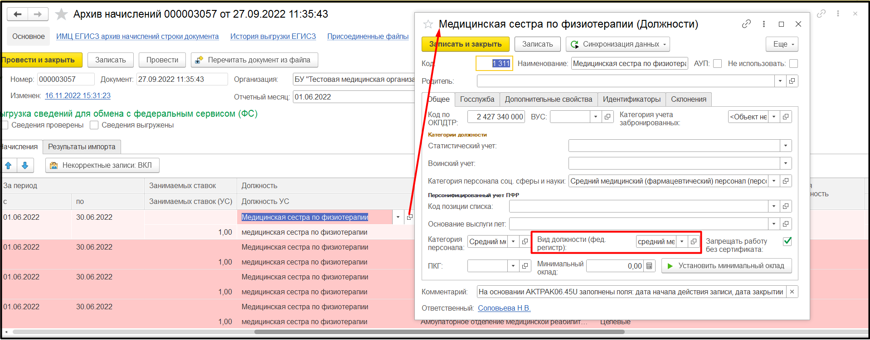

*Определение медицинской должности*

Если строка заполняется для медицинского работника (для сотрудника с медицинской должностью) и он присутствует в справочнике ЗФР: Данные личного дела (Person card), то по номеру СНИЛС и виду занятости на основании периода начисления (колонки «Дата начала» и «Дата окончания») автоматически заполняются колонки «Сотрудник ФРМР», «Подразделение ЕГИСЗ (ФРМО)», «Должность ЕГИСЗ (ФРМР)», «Наименование подразделения для отчета» и «Наименование должности для отчета». Ставка также берется из зеркала фед. регистра. Если в зеркале подходящая запись не найдена, то заполняется из предыдущего документа. Предыдущий документ должен быть проведен и иметь статус «Согласован».

По сотрудникам, занимающих немедицинскую должность, поля «Наименование подразделения для отчета» и «Наименование должности для отчета» заполняются из карточек подразделений и должностей сотрудника соответственно (реквизиты «Наименование для отчета СНИЛС (не медицинская должность)»). Значение в колонке «Подразделение ЕГИСЗ (ФРМО)» заполняется на основании подразделения, указанного в колонке «Наименование подразделения для отчета». Если какое-либо из этих полей не было заполнено, то данные берутся из предыдущего документа.

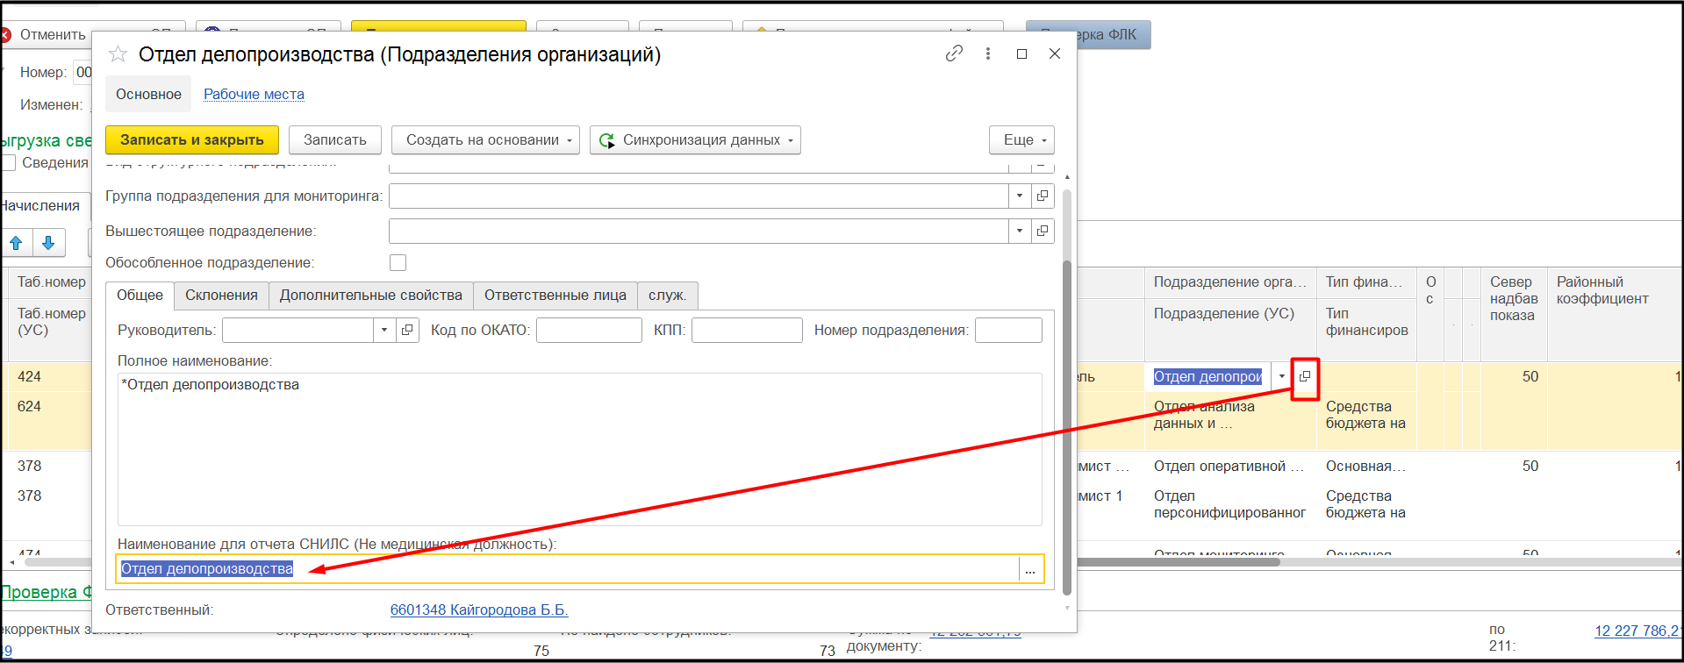

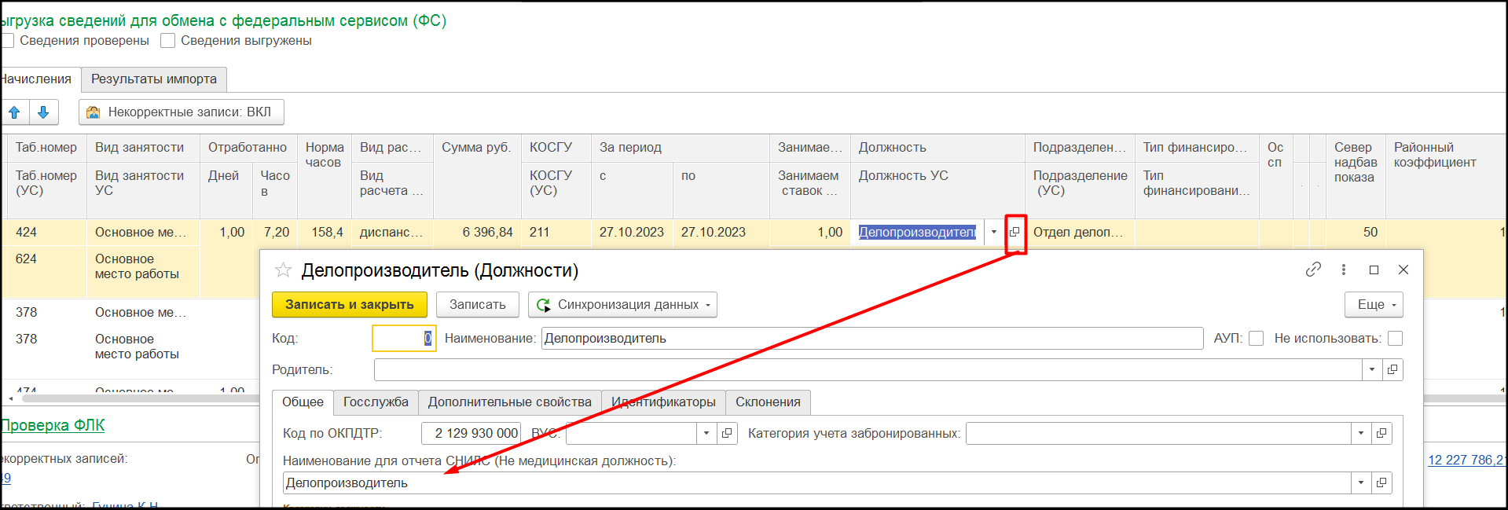

Распределение начислений по колонкам в «Отчете по СНИЛС»:

- начисление попадет в колонку «Оклад», если в справочнике «Загружаемые начисления» в поле «Соответствие вида начисления» указано «Оклад по дням» или «Оклад по часам»;

- начисление попадет в колонку «Выплаты работникам, занятым на тяжелых работах, работах с вредными и (или) опасными и иными особыми условиями труда», если в справочнике «Загружаемые начисления» в поле «Соответствие вида начисления» указано «Доплата за вредность»;

- начисление попадет в колонку «Районный коэффициент», если в справочнике «Загружаемые начисления» в поле «Соответствие вида начисления» указано «Районный коэффициент», а также «Районный коэффициент ПП РФ № 1268»;

- начисление попадет в колонку «Северный стаж», если в справочнике «Загружаемые начисления» в поле «Соответствие вида начисления» указано «Северная надбавка», а также «Северный стаж ПП РФ № 1268»;

- начисление попадет в колонку «Совмещение должностей», если в справочнике «Загружаемые начисления» в поле «Соответствие вида начисления» указано «Доплата за совмещение»;

- начисление попадет в колонку «Доплата за работу в сельской местности», если в справочнике «Загружаемые начисления» в поле «Соответствие вида начисления» указано «Доплата за работу в сельской местности» (код 00063);

- начисление попадет в колонку «Доплата за расширение зон обслуживания», если в справочнике «Загружаемые начисления» в поле «Соответствие вида начисления» указано «Доплата за расширение зон обслуживания»;

- начисление попадет в колонку «Доплата за увеличение объема работы», если в справочнике «Загружаемые начисления» в поле «Соответствие вида начисления» указано «Доплата за увеличение объема работы»;

- начисление попадет в колонку «Доплата за исполнение обязанностей», если в справочнике «Загружаемые начисления» в поле «Соответствие вида начисления» указано «Доплата за исполнение обязанностей»;

- начисление попадет в колонку «Доплата за выполнение работ различной квалификации», если в справочнике «Загружаемые начисления» в поле «Соответствие вида начисления» указано «Доплата за выполнение работ различной квалификации»;

- начисление попадет в колонку «Доплата за работу в выходные и праздничные дни», если в справочнике «Загружаемые начисления» в поле «Соответствие вида начисления» указано «Доплата за работу в выходные и праздничные дни»;

- начисление попадет в колонку «Доплата за работу в ночное время», если в справочнике «Загружаемые начисления» в поле «Соответствие вида начисления» указано «Доплата за работу в ночное время»;

- начисление попадет в колонку «Надбавка за гостайну», если в справочнике «Загружаемые начисления» в поле «Соответствие вида начисления» указано «Надбавка за работу с гостайной»;

- начисление попадет в колонку «Иные выплаты компенсационного характера», если в справочнике «Загружаемые начисления» в поле «Вид выплаты» указано «Компенсационные», а поле «Соответствие вида начисления» - пустое;

- начисление попадет в колонку «Надбавка за интенсивность труда», если в справочнике «Загружаемые начисления» в поле «Соответствие вида начисления» указано «Надбавка за интенсивность труда»;

- начисление попадет в колонку «Премия за высокие результаты работы», если в справочнике «Загружаемые начисления» в поле «Соответствие вида начисления» указано «Премия за высокие результаты работы»;

- начисление попадет в колонку «Премия за выполнение особо важных и ответственных работ», если в справочнике «Загружаемые начисления» в поле «Соответствие вида начисления» указано «Премия за выполнение особо важных и ответственных работ»;

- начисление попадет в колонку «Надбавка за наличие квалификационной категории», если в справочнике «Загружаемые начисления» в поле «Соответствие вида начисления» указано «Надбавка за наличие квалификационной категории»;

- начисление попадет в колонку «Премия за образцовое выполнение государственного (муниципального) задания», если в справочнике «Загружаемые начисления» в поле «Соответствие вида начисления» указано «Премия за образцовое выполнение государственного (муниципального) задания»;

- начисление попадет в колонку «Надбавка за выслугу лет в организации», если в справочнике «Загружаемые начисления» в поле «Соответствие вида начисления» указано «Надбавка за выслугу лет в организации»;

- начисление попадет в колонку «Надбавка за стаж непрерывной работы (медицинский стаж)», если в справочнике «Загружаемые начисления» в поле «Соответствие вида начисления» указано «Надбавка за стаж непрерывной работы»;

- начисление попадет в колонку «Премия по итогам работы за месяц», если в справочнике «Загружаемые начисления» в поле «Соответствие вида начисления» указано «Премия по итогам работы за месяц»;

- начисление попадет в колонку «Премия по итогам работы за квартал», если в справочнике «Загружаемые начисления» в поле «Соответствие вида начисления» указано «Премия по итогам работы за квартал»;

- начисление попадет в колонку «Премия по итогам работы за год», если в справочнике «Загружаемые начисления» в поле «Соответствие вида начисления» указано «Премия по итогам работы за год»;

- начисление попадет в колонку «Надбавка «Молодой специалист»», если в справочнике «Загружаемые начисления» в поле «Соответствие вида начисления» указано «Надбавка «Молодой специалист»»;

- начисление попадет в колонку «Надбавка за почетное звание», если в справочнике «Загружаемые начисления» в поле «Соответствие вида начисления» указано «Надбавка за почетное звание»;

- начисление попадет в колонку «Надбавка за наличие «Ученой степени»», если в справочнике «Загружаемые начисления» в поле «Соответствие вида начисления» указано «Надбавка за наличие «Ученой степени»»;

- начисление попадет в колонку «Доплата за работу в сельской местности», если в справочнике «Загружаемые начисления» в поле «Соответствие вида начисления» указано «доплата за работу в сельской местности» (код 00084);

- начисление попадет в колонку «Надбавка за «участковость»», если в справочнике «Загружаемые начисления» в поле «Соответствие вида начисления» указано «Надбавка за "участковость"»;

- колонка «Районный коэффициент 415 ПП» с января 2021 г **не заполняется.**

- колонка «Северная надбавка 415 ПП» с января 2021 г **не заполняется**;

- колонка «Выплата по 415 ПП» с января 2021 г **не заполняется**;

- колонка «Страховые выплаты по 415» с января 2021 г **не заполняется**;

- колонка «Районный коэффициент 484 ПП» с января 2021 г **не заполняется**;

- колонка «Выплата по 484 ПП» с января 2021 г **не заполняется**;

- колонка «Страховые выплаты по 484» с января 2021 г **не заполняется**;

- начисление попадет в колонку «Иные выплаты стимулирующего характера», если в справочнике «Загружаемые начисления» поле «Соответствие вида начисления» пустое, «Вид выплаты» - Стимулирующие, а также в колонке «Тип финансирования» указано значение, **отличное** от «Субсидия федерального бюджета по ПП РФ № 415», «Субсидия бюджета субъекта Российской Федерации по ПП РФ №415», «Субсидия бюджета органа местного самоуправления по ПП РФ №415» или «Иные источники софинансирования по ПП РФ №415», «Субсидия федерального бюджета по ПП РФ №484»;

- начисление попадет в колонку «Выплаты по 711 приказу», если в справочнике «Загружаемые начисления» в поле «Соответствие вида начисления» указано «Выплаты по 711 приказу»;

- начисление попадет в колонку «Доп выплаты за работу с COVID-19», если в справочнике «Загружаемые начисления» в поле «Соответствие вида начисления» указано «Доп выплаты за работу с COVID-19»;

- начисление попадет в колонку «Дополнительные выплаты медицинским и иным работникам в соответствии с РП РФ №3118-р», если тип финансирования документа «Архив начислений» соотнесен с типом финансирования «Дотация бюджетам субъектов Российской Федерации по РП РФ №3118-р»;

- начисление попадет в колонку «Выплата по ПП РФ №1268», если в справочнике «Загружаемые начисления» в поле «Соответствие вида начисления» указано «Выплата ПП РФ № 1268».

1. После заполнения необходимо проверить наполненность отчета. Если какие-то единичные сведения не подгрузились, их можно внести в отчет вручную.
2. Далее необходимо провести проверку ФЛК. Для этого на форму документа выведена команда «Проверить по ФЛК». В случае возникновения ошибок необходимо их исправить. Для удобства процесса устранение ошибок, на форму документа добавлена дополнительная табличная часть, содержащая перечень всех ошибок ФЛК. Здесь присутствует возможность фильтровать перечень ошибок по строкам (команды «Убрать фильтр по строке отчет»/«Восстановить фильтр по строке отчета»), показаны номера строк, не прошедшие ФЛК и способы устранения ошибок. Также на форму с данными отчета добавлена команда «Показать только строки, непрошедшие ФЛК»/«Показать все строки».

11. После устранения ошибок отправить документ на согласование с помощью команды «Отправить на согласование». Редактирование документа после этого будет запрещено.

**Дополнительные шаги пользователя МО по проверке документов «Отчет по СНИЛС» с признаком «Перерасчет»**

Если заполняется документ «Отчет по СНИЛС» с признаком «Перерасчет», после успешного прохождения проверок по критериям ФЛК и перед отправкой документа на согласование, чтобы исключить отрицательные суммы в финансовой части в итоговом отчете с учетом перерасчетов, предварительно необходимо воспользоваться отчетом расположенным в разделе «Главное» - «Дополнительные обработки» - «ИМЦ: Выгрузка отчет по СНИЛС (Для перерасчета), отбор по статусам». Описание работы с отчетом дано ниже.

**Описание критериев ФЛК. «Справочник критериев ФЛК».**

Перед отправкой на согласование документ должен пройти проверку ФЛК (форматно-логический контроль). Для этого в Системе разработан справочник критериев ФЛК, расположенный в подсистеме «Нормативно-справочная информация» и предназначенный для поиска ошибок в документах «Отчет по СНИЛС» и «Архив начислений».

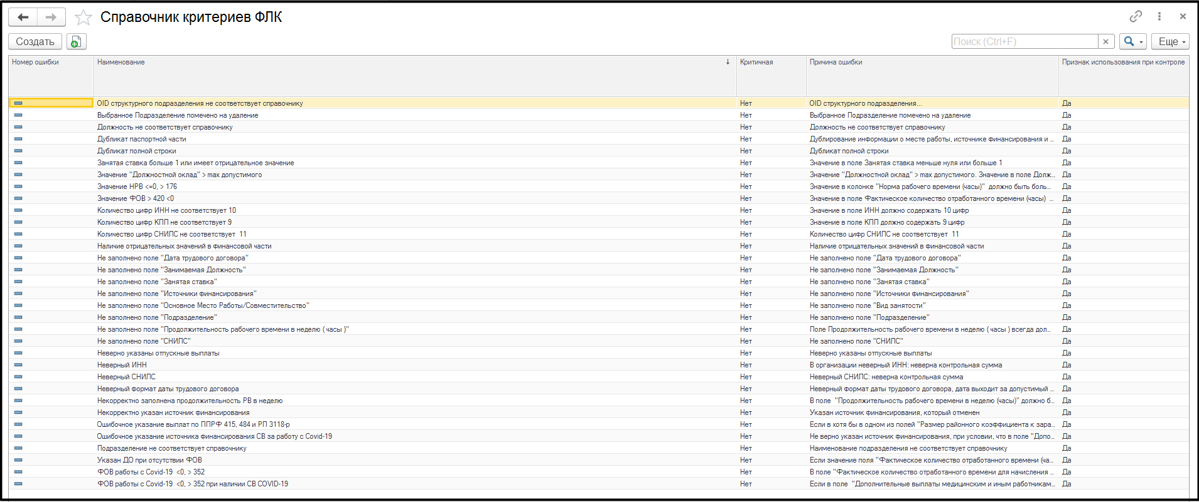

*Справочник критериев ФЛК*

На текущий момент в справочнике заложен следующий перечень критериев ФЛК для проверки документа «Отчет по СНИЛС»:

1. «OID структурного подразделения не соответствует справочнику» т.е. OID структурного подразделения, указанного в колонке «Подразделение ЕГИСЗ (ФРМО)» не соответствует справочнику, подразделение не принадлежит организации, заполняющей отчет. Чтобы устранить данную ошибку необходимо выбрать корректное подразделение в указанной колонке.
2. «Выбранное подразделение помечено на удаление». Чтобы устранить данную ошибку, в колонке «Подразделение ЕГИСЗ (ФРМО)» необходимо выбрать корректное подразделение ЕГИСЗ (непомеченное на удаление).
3. «Должность не соответствует справочнику», т.е. в колонке «Наименование должности для отчета» должность не соответствует справочнику должностей, расположенному на облачном ресурсе <https://cloud.cniioiz.ru/owncloud/> в разделе Справочники - Справочник должностей. Чтобы устранить данную ошибку необходимо указать должность непосредственно из справочника, провалившись в ячейку.
4. «Дубликат паспортной части» означает дублирование информации о месте работы, источнике финансирования и условиях работы и данных о сотруднике (столбцы "Наименование подразделения для отчета", "СНИЛС", "Наименование должности для отчета", "Вид занятости", "Номер трудового договора", "Дата трудового договора", Табельный номер", "Источники финансирования"), а также «Дата начала» и «Дата окончания», при этом данные в остальных столбцах отличаются. Чтобы устранить данную ошибку необходимо проверить строки и оставить одну корректную запись. Допускается такой формат записи если у сотрудника 2 и более трудовых договора.
5. «Дубликат полной строки», т.е. в отчете присутствуют полностью одинаковые строки. Чтобы устранить данную ошибку необходимо проверить строки и оставить одну корректную.
6. «Занятая ставка больше 1 или имеет отрицательное значение». Чтобы устранить данную ошибку необходимо корректно заполнить поле «Ставка» в соответствии с условиями трудового договора.
7. «Значение "Должностной оклад" > max допустимого». Значение в поле «Оклад» не должно превышать 6 знаков до запятой. Чтобы устранить данную ошибку необходимо корректно проставить значение должностного оклада.
8. «Значение НРВ <=0, > 184», т.е. значение в колонке «Норма рабочего времени (часы)» должно быть положительной и не больше 184 (для документов 2022 года). Для документов 2020 года, а также документов-перерасчетов за 2020 год норма рабочего времени не может быть больше 181 часов. Для документов 2021 года, а также документов-перерасчетов за 2021 год норма рабочего времени не может быть больше 176 часов. Чтобы устранить данную ошибку необходимо корректно проставить значение в соответствии с производственным календарем по должности.
9. «Значение ФОВ > 420 <0», т.е. значение в поле «Фактическое количество отработанного времени (часы)» не должно превышать 420,00 и всегда должно быть заполнено. Для устранения данной ошибки, необходимо корректно проставить значение в соответствии с табелем учета рабочего времени по каждому ТД.
10. «Источник финансирования для выплат по ПП РФ 1268 должен быть ОМС». Необходимо проставить определенный источник финансирования для указанных выплат. Данный критерий на текущий момент отключен.
11. «Количество цифр ИНН не соответствует 10». Поскольку значение в поле ИНН должно содержать 10 цифр, для устранения данной ошибки необходимо проверить корректно ли заполнен ИНН по учредительным документам.
12. «Количество цифр КПП не соответствует 9». Поскольку значение в поле КПП должно содержать 9 цифр, для устранения данной ошибки необходимо проверить корректно ли заполнен КПП по учредительным документам.
13. «Количество цифр СНИЛС не соответствует 11». Для устранения данной ошибки необходимо проверить корректно ли заполнен СНИЛС.
14. «Наличие отрицательных значений в финансовой части документа». Если отчет не является перерасчетом за предыдущий период, отрицательных значений не должно быть во всех колонках, начиная с колонки «Продолжительность рабочего времени в неделю (часы)» до колонки «Северный стаж, по ПП РФ №1268». Для устранения данной ошибки необходимо проверить выплаты.
15. «Не заполнено поле "Дата трудового договора"». Для устранения данной ошибки необходимо заполнить соответствующее поле.
16. «Не заполнено поле "Занимаемая Должность"». Для устранения данной ошибки необходимо заполнить значение в колонке «Наименование должности для отчета».
17. «Не заполнено поле "Занятая ставка"». Для устранения данной ошибки необходимо заполнить соответствующее поле.
18. «Не заполнено поле "Источники финансирования"». Для устранения данной ошибки необходимо заполнить соответствующее поле.
19. «Не заполнено поле "Основное Место Работы/Совместительство"». Для устранения данной ошибки необходимо заполнить значение в колонке «Вид занятости».
20. «Не заполнено поле "Подразделение"», т.е. не заполнено поле «Подразделение ЕГИСЗ (ФРМО)». Для устранения данной ошибки необходимо заполнить соответствующее поле значением из справочника.
21. «Не заполнено поле "Продолжительность рабочего времени в неделю (часы )"». Для устранения данной ошибки необходимо заполнить поле.
22. «Не заполнено поле "СНИЛС"». Для устранения данной ошибки необходимо заполнить поле.
23. «Неверно указаны отпускные выплаты», т.е. для документа, не являющегося перерасчетом в колонке «Выплаты по 711 приказу» с источником финансирования «Субсидия федерального бюджета по ПП РФ № 415 (отпускные)», «Субсидия бюджета субъекта Российской Федерации по ПП РФ №415 (отпускные)», «Субсидия бюджета органа местного самоуправления по ПП РФ №415 (отпускные)», «Иные источники софинансирования по ПП РФ №415 (отпускные)» или «Субсидия федерального бюджета по ПП РФ №484 (отпускные)» стоит отрицательное значение. Для устранения данной ошибки необходимо проверить выплаты.
24. «Неверный ИНН». В организации неверный ИНН: неверна контрольная сумма. Для устранения данной ошибки указать корректный ИНН в организации.
25. «Неверный СНИЛС». Неверный СНИЛС: неверная контрольная сумма. Для устранения данной ошибки указать корректный СНИЛС.
26. «Неверный формат даты трудового договора». Неверный формат даты трудового договора, дата выходит за допустимый диапазон. Для устранения данной ошибки указать верную дату ТД.
27. «Некорректно заполнена продолжительность РВ в неделю». В поле "Продолжительность рабочего времени в неделю (часы)" должно быть указано значение в диапазоне от 18,00 до 40,00. Для устранения данной ошибки указать верное значение.
28. «Некорректно указан источник финансирования». Указан источник финансирования, который отменен. Для устранения данной ошибки необходимо указать корректный источник финансирования.
29. «Некорректно указан источник финансирования Субсидии из средств федерального бюджета по ПП РФ №1396». Данный источник финансирования действует с августа 2021 г.
30. «Ошибочное указание выплат по ППРФ 415, 484 и РП 3118-р». Если в хотя бы в одном из полей "Размер районного коэффициента к заработной плате, коэффициент за работу в пустынных и безводных местностях, высокогорных районах, применяемые к выплатам по ПП РФ №415, ед.", "Размер процентной надбавки за работу в районах Крайнего Севера, приравненных к ним местностях, в южных районах Восточной Сибири и Дальнего Востока (в соответствии с НПА СССР, РСФСР), применяемый к выплатам по ПП РФ №415, %", "Выплата стимулирующего характера, установленная медицинскому работнику в соответствии с ПП РФ №415 за фактически отработанное время", "Сумма страховых взносов с выплат стимулирующего характера, начисленных по ПП РФ 415, руб.", "Выплата стимулирующего характера, установленная медицинскому работнику в соответствии с ПП РФ №484 за фактически отработанное время", "Сумма страховых взносов с выплат стимулирующего характера, начисленных по ПП РФ 484, руб.", "Дополнительные выплаты медицинским и иным работникам в соответствии с РП РФ №3118-р" стоит значение отличное от 0 или пустоты, то это ошибка. Для устранения данной ошибки необходимо проверить отсутствие значений, отличных от нуля в полях, которые не заполняются с января 2021 года
31. «Ошибочное указание источника финансирования СВ за работу с Covid-19». Не верно указан источник финансирования, при условии, что в поле "Дополнительные выплаты медицинским и иным работникам за оказание помощи, участие в оказании помощи больным COVID-19" стоит значение больше нуля. Проверить и скорректировать источник финансирования.
32. «По источнику ПП РФ 106 не заполнена сумма доплаты за работу с Covid-19», т.е. в колонке «Дополнительные выплаты медицинским и иным работникам за оказание помощи, участие в оказании помощи больным COVID-19» стоит нулевое значение для выплат по источникам финансирования «Субсидия федерального бюджета по ПП РФ №106», «Субсидия бюджета субъекта Российской федерации по ПП РФ №106» и «Субсидия бюджета местного самоуправления по ПП РФ №106». Исключения для данной проверки (16641) БУ "Сургутская городская клиническая поликлиника №3", (27398) БУ "Нефтеюганская окружная клиническая больница имени В.И. Яцкив", (16645) БУ "Сургутская городская клиническая поликлиника №1", (14479) БУ "Нижневартовская городская поликлиника", (25403) БУ "Няганская городская поликлиника", (27441) БУ «Сургутская городская клиническая поликлиника №2», (16642) БУ "Сургутская городская клиническая поликлиника №4", (16581) Бюджетное учреждение Ханты-Мансийского автономного округа Югры «Окружная клиническая больница»
33. «Подразделение не соответствует справочнику», т.е. наименование подразделения не соответствует справочнику, расположенному на облачном ресурсе <https://cloud.cniioiz.ru/owncloud/> Данный справочник выгружается с ФРМО ежемесячно до первого числа каждого месяца, и грузится сотрудниками контролирующего органа в модуль «Кадры МО» в «Классификаторы федерального регистра НСИ» - «EXCEL Подразделения». Поэтому сотрудники МО должны корректировать справочник подразделений на ФРМО строго до первого числа. Для устранения данной ошибки выбрать корректное подразделение.
34. «Проверка действия источников "ПП РФ 106"». Источники финансирования «Федерального бюджета ПП РФ 106», «Средства бюджета субъекта ПП РФ 106» и «Средства бюджета органов местного самоуправления ПП РФ 106» имеют период действия с 01-02-2022 по 31-12-2022г. Для устранения ошибки необходимо проверить и скорректировать сопоставления с источниками финансирования.
35. «У совместителей не может быть ставки 1,0». Для устранения данной ошибки необходимо корректно заполнить ставку по совместительству.
36. «Указан ДО при отсутствии ФОВ». Если значение поля «Фактическое количество отработанного времени (часы)» равно нулю, значение поля «Должностной оклад» всегда должно быть равно нулю. Для устранения данной ошибки необходимо проверить все ли колонки заполнены, согласно требованиям инструкции.
37. «ФОВ работы с Covid-19 <0, > 352». В поле "Фактическое количество отработанного времени для начисления выплат за оказание помощи, участвующим в оказании помощи больным Covid-19 (часы)" не может стоять значение меньше нуля и/или больше 352,00 часов. Необходимо корректно проставить значение в соответствии с табелем учета рабочего времени по каждому ТД.
38. «ФОВ работы с Covid-19 <0, > 352 при наличии СВ COVID-19». Если в поле "Дополнительные выплаты медицинским и иным работникам за оказание помощи, участие в оказании помощи больным COVID-19" стоит значение больше нуля, а в поле "Фактическое количество отработанного времени для начисления выплат за оказание помощи, участвующим в оказании помощи больным Covid-19 (часы)" стоит значение меньше либо равно 0 ( или пустое) или больше 352 часов, то заполнено с ошибкой. Для устранения ошибки при указании в поле "Дополнительные выплаты медицинским и иным работникам за оказание помощи, участие в оказании помощи больным COVID-19" размера выплаты, необходимо проверить значение в поле "Фактическое количество отработанного времени для начисления выплат за оказание помощи, участвующим в оказании помощи больным Covid-19 (часы)". Должно стоять значение больше нуля и меньше либо равно 352,0 часа.
39. «Проверка сопоставления сотрудников в Архиве начислений, на основании которого заполнен Отчет по СНИЛС». Данная проверка общая. На основании данного критерия проверяется лишь наличие некорректных строк в документе «Архив начислений». В результате проверки в нижней части документа «Отчет по СНИЛС» можно увидеть список сотрудников, по которым имеются некорректные записи в «Архиве начислений».

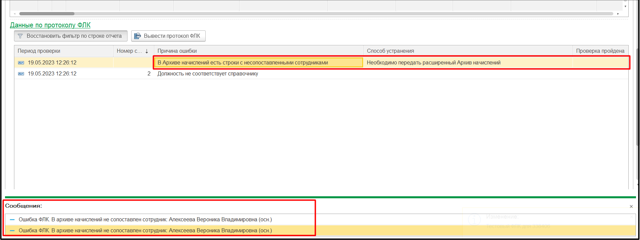

Для устранения ошибки и возможности отправки документа «Отчет по СНИЛС» необходимо передать расширенный «Архив начислений», затем перезагрузить сами начисления.

1. Проверка наличия признака проведения у документа «Архив начислений", на основании которого заполнен «Отчет по СНИЛС». Документ «Отчет по СНИЛС» не пройдет проверку, если документ «Архив начислений», на основании которого он заполнен, снят с проведения. Для исправления ошибки необходимо повторно провести документ.

**Отчетные формы**

Для сотрудников контролирующей организации с целью формирования сводных отчетных форм, а также для пользователей МО с целью поиска строк с отрицательными суммами в итоговом отчете, в системе доступны следующие обработки: «ИМЦ: Выгрузка отчет по СНИЛС (Полное наименование МО)», «ИМЦ: Выгрузка отчет по СНИЛС (Для перерасчета)» и «ИМЦ: Выгрузка отчет по СНИЛС (Для перерасчета), отбор по статусам», расположенные в подсистеме «Главное» - «Дополнительные обработки».

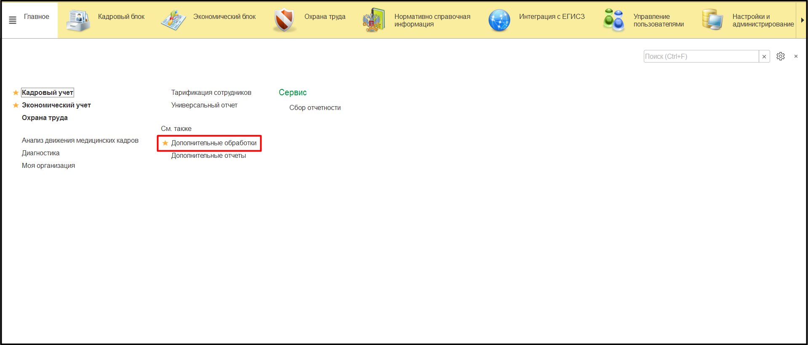

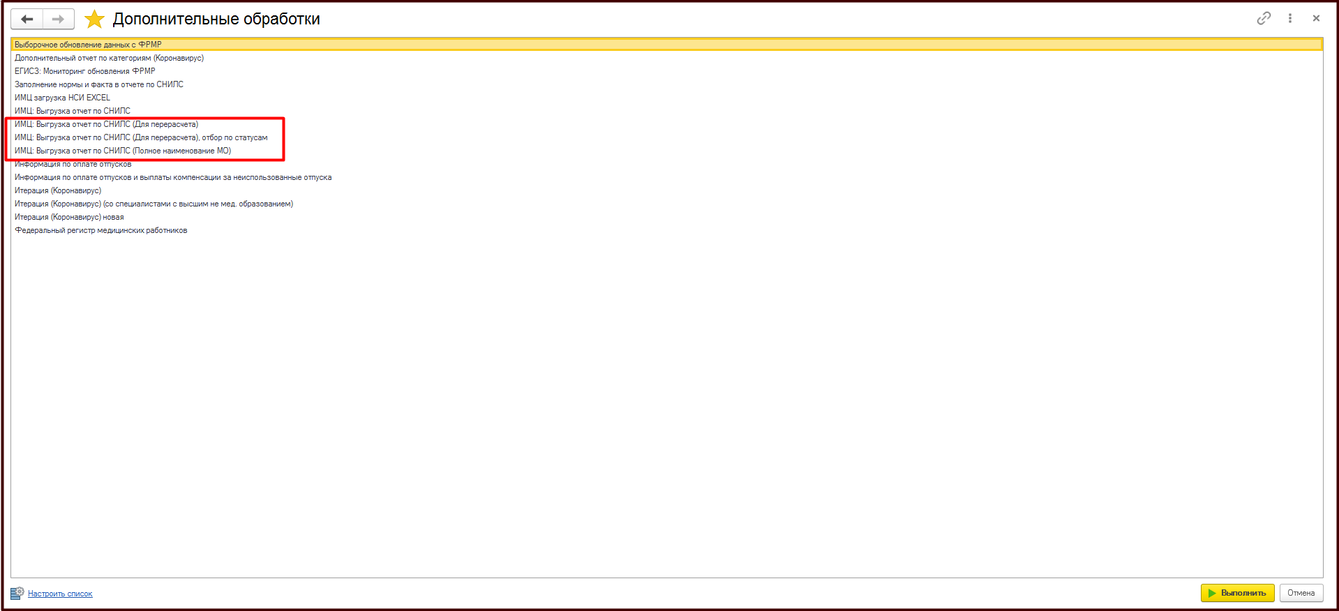

*Расположение отчетных форм*

**Обработка «ИМЦ: Выгрузка отчет по СНИЛС (Полное наименование МО)»**

Для формирования сводного документа за отчетный период без учета перерасчетов необходимо запустить отчетную форму «ИМЦ: Выгрузка отчет по СНИЛС (Полное наименование МО)». Данная обработка доступна пользователям контролирующей организации и недоступна МО.

Сводный отчет формируется по проведенным документам «Отчет по СНИЛС» без признака «Перерасчет» за указанный период.

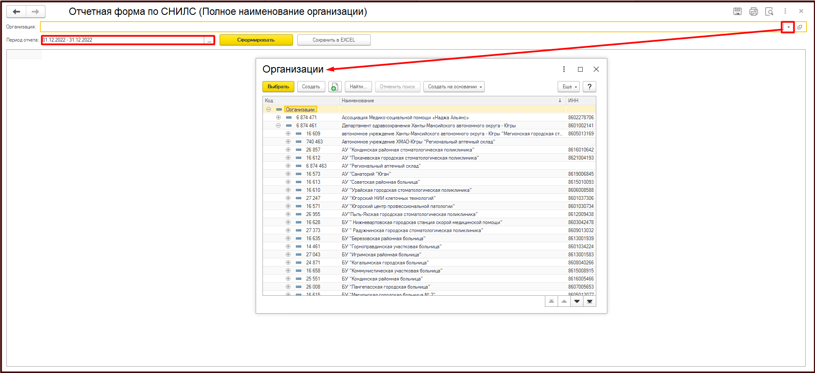

*Формирование сводного отчета без учета перерасчетов*

1. На форме указать период формирования.
2. Если необходимо сформировать форму по конкретной медицинской организации, заполнить поле «Организация». Если необходимо сформировать сводную форму по всем МО, поле «Организация» оставить пустым.
3. Нажать «Сформировать».
4. Для выгрузки в файл формата .xlsx нажать «Сохранить в EXCEL» и указать необходимый каталог на рабочем компьютере.

**Обработка «ИМЦ: Выгрузка отчет по СНИЛС (Для перерасчета)»**

Для формирования сводного документа за отчетный период с учетом перерасчетов необходимо запустить отчетную форму «ИМЦ: Выгрузка отчет по СНИЛС (Для перерасчета)». Данная обработка доступна пользователям контролирующей организации и недоступна МО.

Сводный отчет формируется по всем проведенным документам «Отчет по СНИЛС», с периодом отчета и периодом перерасчета, равными указанному периоду.

При формировании сводного отчета используются следующие правила:

1. Группировка производится по полям: «Подразделение ЕГИСЗ (ФРМО)», «Наименование подразделения для отчета», «СНИЛС», «Наименование должности для отчета», «Вид занятости», «Номер трудового договора», «Дата трудового договора», «Табельный номер», «Источник финансирования».

2. Занятая ставка, Фактическое количество отработанного времени (часы) и фактическое количество отработанного времени для начисления выплат за оказание помощи, участвующим в оказании помощи больным Covid-19 ( часы ) берутся из документов перерасчетов, в случае их наличия.

3. Если документов перерасчетов несколько, то Занятая ставка, Фактическое количество отработанного времени (часы) и фактическое количество отработанного времени для начисления выплат за оказание помощи, участвующим в оказании помощи больным Covid-19 ( часы ) берутся из последнего документа (если они ненулевые).

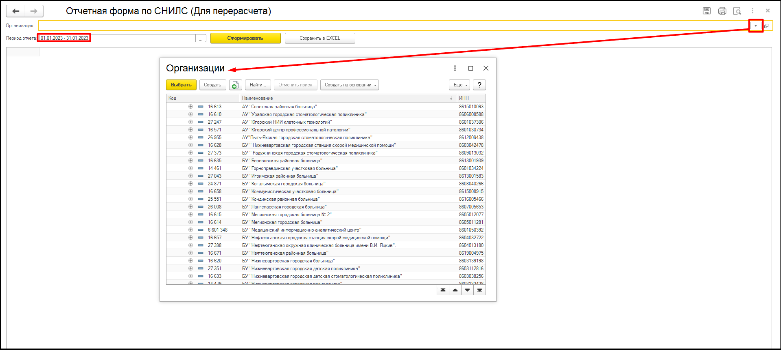

*Формирование сводного отчета с учетом перерасчетов*

1. На форме указать период формирования.
2. Если необходимо сформировать форму по конкретной медицинской организации, заполнить поле «Организация». Если необходимо сформировать сводную форму по всем МО, поле «Организация» оставить пустым.
3. Нажать «Сформировать».
4. Для выгрузки в файл формата .xlsx нажать «Сохранить в EXCEL» и указать необходимый каталог на рабочем компьютере.

**Обработка «ИМЦ: Выгрузка отчет по СНИЛС (Для перерасчета), отбор по статусам»**

Для формирования сводного документа за отчетный период с учетом перерасчетов необходимо запустить отчетную форму «ИМЦ: Выгрузка отчет по СНИЛС (Для перерасчета), отбор по статусам». Данная обработка доступна пользователям контролирующей организации и МО.

Сводный отчет формируется по всем проведенным документам «Отчет по СНИЛС» без признака «Перерасчет» за период, а также по всем непомеченным на удаление документам-перерасчетам с периодом перерасчета, равными указанному периоду.

При формировании сводного отчета используются следующие правила:

1. Группировка производится по полям: «Подразделение ЕГИСЗ (ФРМО)», «Наименование подразделения для отчета», «СНИЛС», «Наименование должности для отчета», «Вид занятости», «Номер трудового договора», «Дата трудового договора», «Табельный номер», «Источник финансирования».

2. Занятая ставка, Фактическое количество отработанного времени (часы) и фактическое количество отработанного времени для начисления выплат за оказание помощи, участвующим в оказании помощи больным Covid-19 ( часы ) берутся из документов перерасчетов, в случае их наличия.

3. Если документов перерасчетов несколько, то Занятая ставка, Фактическое количество отработанного времени (часы) и фактическое количество отработанного времени для начисления выплат за оказание помощи, участвующим в оказании помощи больным Covid-19 ( часы ) берутся из последнего документа (если они ненулевые).

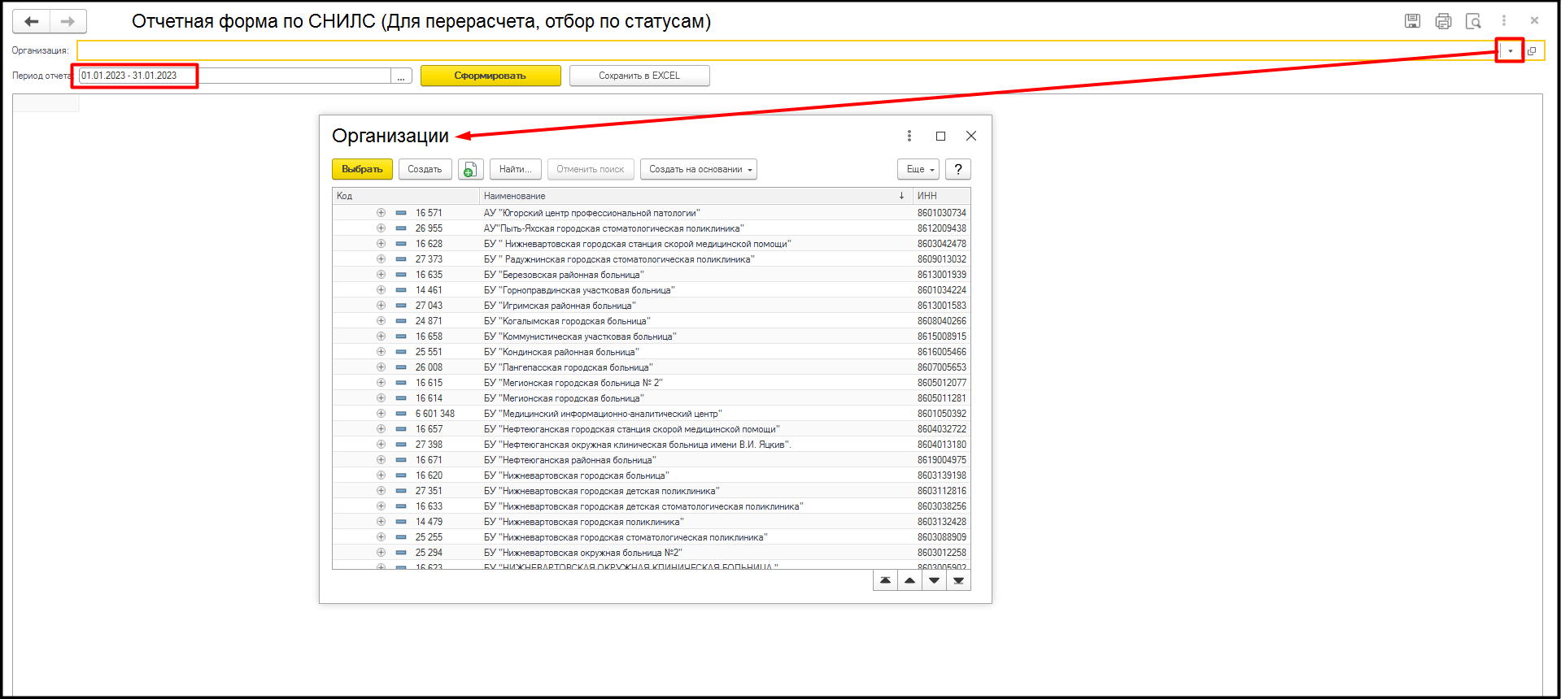

*Формирование сводного отчета с учетом перерасчетов*

1. На форме указать период формирования.
2. Если необходимо сформировать форму по конкретной медицинской организации, заполнить поле «Организация». Если необходимо сформировать сводную форму по всем МО, поле «Организация» оставить пустым.
3. Нажать «Сформировать».
4. Для выгрузки в файл формата .xlsx нажать «Сохранить в EXCEL» и указать необходимый каталог на рабочем компьютере.

**Отчет «Сравнение архива начислений и отчет СНИЛС»**

Для проверки соответствия сумм по «Архиву начислений» и документам «Отчет по СНИЛС», созданным на основании этого «Архива начислений», используется отчет «Сравнение архива начислений и отчет СНИЛС», доступный в разделе «Главное» - «Дополнительные отчеты».

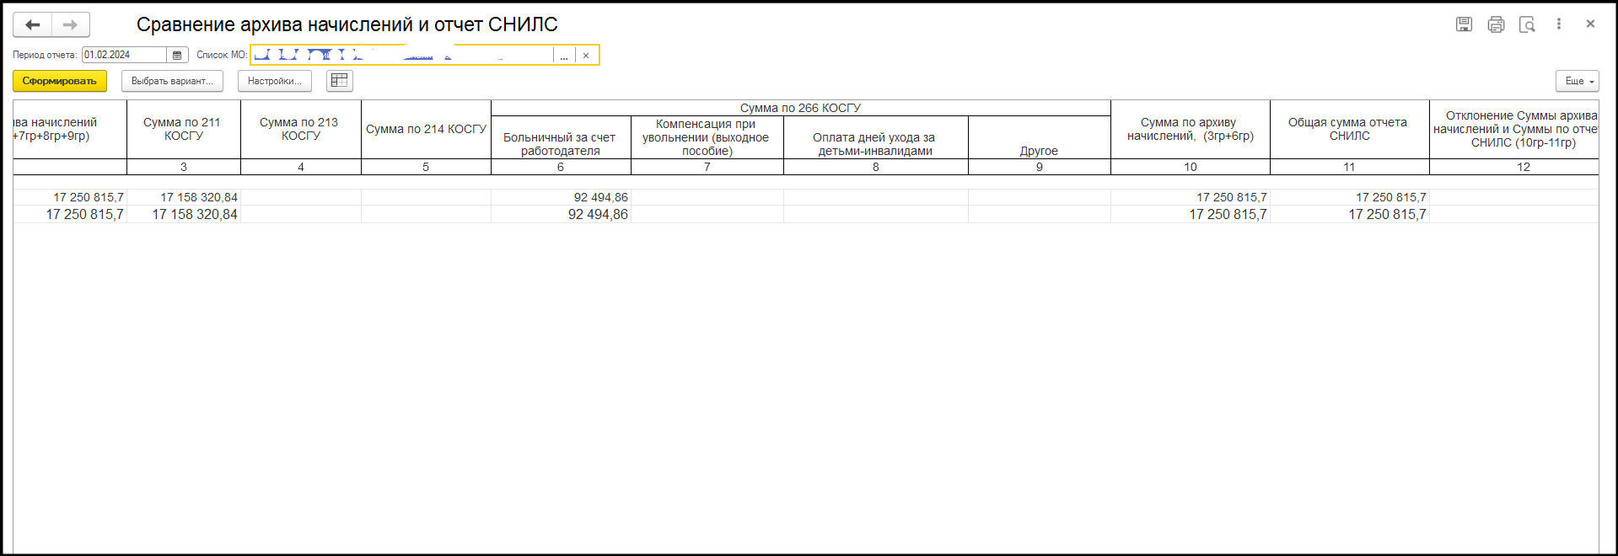

1. На форме отчета ввести отчетный период.
2. Выбрать медицинскую организацию.
3. Нажать «Сформировать».
4. Проверить, чтобы в колонке «Отклонение Суммы архива начислений и Суммы по отчету СНИЛС (10гр-11гр)» отсутствовало значение. Если в данной колонке стоит непустое значение необходимо проверить все ли документы перерасчеты сделаны, верно ли произведено сопоставление источников финансирования в документах отчет по СНИЛС, перезаполнены ли документы после внесения исправлений в «Архиве начислений» (если таковые имелись).